**ΑΝΑΦΟΡΑ ΕΡΓΑΣΤΗΡΙΑΚΗΣ ΑΣΚΗΣΗΣ 6 – ΔΥΝΑΜΙΚΟ ΤΗΣ ΜΕΜΒΡΑΝΗΣ**

**Πείραμα πρώτο - ‘The membrane tutorial’ (Η μεμβράνη)**

Αντιγράψτε τις καμπύλες (και τις 3) που βλέπετε μετά τις προσομοιώσεις στο παρακάτω γράφημα. Να σημειώσετε σε τι αντιστοιχεί η κάθε καμπύλη. [Μπορείτε να εισάγετε την εικόνα που παίρνετε από το πρόγραμμα]

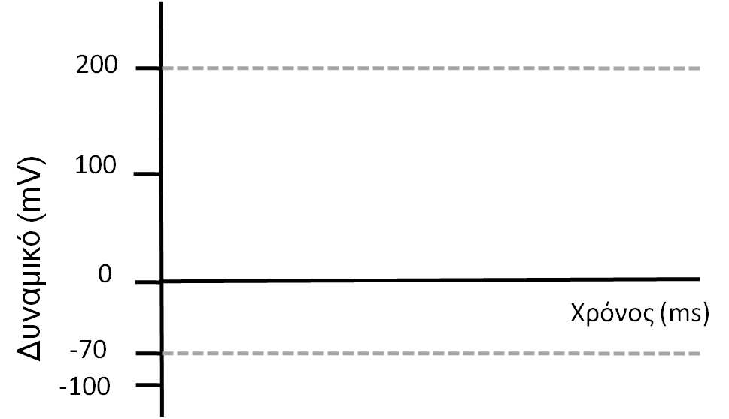

Ερωτήσεις

1. Συμπληρώστε τον αντίστοιχο πίνακα στο Excel. Τι αλλαγή στο δυναμικό της μεμβράνης προκάλεσε το ερέθισμα στις 3 διαφορετικές περιπτώσεις;
2. Πώς εξηγείται την απόκριση του δυναμικού της μεμβράνης όταν η μεμβράνη αποτελείται μόνο από τη διπλοστοιβάδα;
3. Τι αλλαγή προκάλεσε η πρόσθεση της αντλίας νατρίου/καλίου στη μεμβράνη;
4. Τι αλλαγή προκάλεσε η πρόσθεση των διαύλων διαρροής στη μεμβράνη;

**Πείραμα δεύτερο - ‘Equilibrium potentials’ (Δυναμικά ισορροπίας ιόντων)**

**Για τις παρακάτω ερωτήσεις, θα χρησιμοποιήσετε το αντίστοιχο αρχείο του Excel.**

1. Υπολογίστε το δυναμικό ισορροπίας καλίου βάσει της εξίσωσης του Νερστ (βάσει των συγκεντρώσεων που σας δόθηκε πιο πριν).
2. Υπολογίστε το δυναμικό ισορροπίας καλίου για διαφορετικές εξωκυττάριες συγκεντρώσεις, **χρησιμοποιώντας το πρόγραμμα προσομοίωσης**, και συμπληρώστε τον πίνακα που σας δίνεται στο Excel.
3. Σχεδιάστε την καμπύλη που προκύπτει από το παραπάνω πίνακα
4. Υπολογίστε το δυναμικό ισορροπίας του νατρίου βάσει της εξίσωσης του Νερστ (βάσει των συγκεντρώσεων που σας δόθηκε πιο πριν).
5. Υπολογίστε το δυναμικό ισορροπίας νατρίου για διαφορετικές εξωκυττάριες συγκεντρώσεις, χρησιμοποιώντας το πρόγραμμα προσομοίωσης, και συμπληρώστε τον παρακάτω πίνακα.
6. Σχεδιάστε την καμπύλη που προκύπτει από τον παραπάνω πίνακα

**Πείραμμα τρίτο - ‘The Na Action Potential’ (Το δυναμικό ενεργείας νατρίου)**

1. Παρατηρείστε τις καμπύλες του δυναμικού ενέργειας και των υποκείμενων ρευμάτων. Αντιγράψτε τις καμπύλες που εμφανίζονται στο τετράδιό σας, σε αντίστοιχα τρία γραφήματα. Μην παραλείψετε να επισημάνετε τις μονάδες μέτρησης στο Χ και Ψ άξονα. Μετρήστε το ύψος και το πλάτος του δυναμικού ενέργειας, βάσει του αντίστοιχου πίνακα στο Excel.

Για τη μέτρηση του ύψους:

* τοποθετήστε τον κέρσορα στην αρχή της καμπύλης του δυναμικού ενέργειας (πριν δοθεί το ερέθισμα). Καταγράψτε την τιμή Ψ που εμφανίζεται στην κεφαλίδα του παραθύρου (που είναι και η τιμή του δυναμικού ηρεμίας)
* τοποθετήστε τον κέρσορα στο μέγιστο της καμπύλης. Καταγράψτε την τιμή Ψ που εμφανίζεται στην κεφαλίδα του παραθύρου.
* Το ύψος του δυναμικού ενέργειας είναι το άθροισμα (των απόλυτων τιμών) αυτών των δύο τιμών. Γράψτε το στο τετράδιό σας.

Για τη μέτρηση του πλάτους:

* Το πλάτος του δυναμικού ενέργειας μετριέται στο επίπεδο του δυναμικού της μεμβράνης που αντιστοιχεί στο 50% του ύψους του. Για μεγαλύτερη ευκολία, θα μετρήσουμε το πλάτος του δυναμικού ενεργείας στο επίπεδο των 0mV.
* Τοποθετήστε τον κέρσορα πάνω στην ανιούσα φάση της καμπύλης όπου η τιμή του Ψ είναι 0. Καταγράψτε την τιμή Χ αυτού του σημείου στο τετράδιό σας (Χ1)
* Τοποθετήστε τον κέρσορα πάνω στην κατιούσα φάση της καμπύλης όπου η τιμή του Ψ είναι 0. Καταγράψτε την τιμή Χ αυτού του σημείου στο τετράδιό σας (Χ2). Το πλάτος του δυναμικού ενέργειας είναι Χ2-Χ1.
* Μην ξεχάσετε να σημειώσετε τις μονάδες μέτρησης.

1. Περιγράψτε πώς αλλάζει το σχήμα του δυναμικού ενεργείας όταν η τιμή του εξωκυττάριου καλίου γίνει 2.

1. Περιγράψτε πώς αλλάζει το σχήμα του δυναμικού ενεργείας όταν η τιμή του εξωκυττάριου καλίου γίνει 10.
2. Περιγράψτε πώς αλλάζει το σχήμα του δυναμικού ενεργείας όταν η τιμή του εξωκυττάριου νατρίου γίνει 100.
3. Περιγράψτε πώς αλλάζει το σχήμα του δυναμικού ενεργείας όταν η τιμή του εξωκυττάριου νατρίου γίνει 180.
4. Περιγράψτε πώς αλλάζει το σχήμα του δυναμικού ενεργείας όταν η θερμοκρασία είναι 6.30C και όταν η θερμοκρασία είναι 200C.
5. Περιγράψτε πώς αλλάζει το σχήμα του δυναμικού ενεργείας όταν η πυκνότητα των διαύλων νατρίου μειώνεται κατά 50% (gNa=0.006), και κατά 25% (gNa=0.003) της αρχικής τους τιμής.
6. Περιγράψτε πώς αλλάζει το σχήμα του δυναμικού ενεργείας όταν η πυκνότητα των διαύλων νατρίου και των διαύλων καλίου μειώνεται στο 50% (gNa=0.006, gK=0.018), και στο 75% (gNa=0.003, gK=0.009) της αρχικής τους τιμής.